第2节 平面向量基本定理及坐标表示
（时间：45分钟，满分：72分）
[备注：单选、填空题5分，多选题6分]

1.已知a＝（5，－2），b＝（－4，－3），若a－2b＋3c＝0，则c＝（ ）
A.$\left(\frac{13}{3}\text{，}\frac{8}{3}\right)$ B.$\left(－\frac{13}{3}\text{，}－\frac{8}{3}\right)$
C.$\left(\frac{13}{3}\text{，}\frac{4}{3}\right)$ D.$\left(－\frac{13}{3}\text{，}－\frac{4}{3}\right)$
2.（2026·云南曲靖模拟）已知A（－2，1），B（－1，3），C（3，4），若点D满足$\vec{AB}$＝$\vec{DC}$，则点D的坐标为（ ）
A.（2，2） B.（3，1） C.（1，3） D.（5，5）
3.（2026·海南三亚模拟）已知ABCD为平行四边形，E为CD的中点，记$\vec{AB}$＝a，$\vec{AD}$＝b，则$\vec{BE}$＝（ ）
A.a＋$\frac{1}{2}$b B.a－$\frac{1}{2}$b
C.－$\frac{1}{2}$a＋b D.－$\frac{1}{2}$a－b
4.（2026·山西太原模拟）已知a＝（2，1），b＝（m，－1），若a∥（a－b），则实数m＝（ ）
A.－2 B.3 C.6 D.－1
5.如图，在平行四边形ABCD中，F是BC的中点，$\vec{CE}$＝－2$\vec{DE}$，若$\vec{EF}$＝x$\vec{AB}$＋y$\vec{AD}$，则x＋y＝（ ）
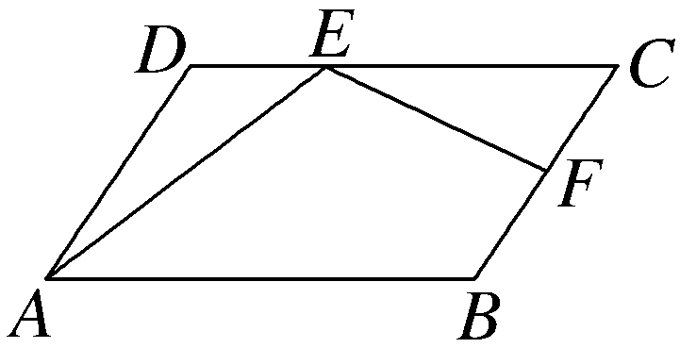
A.1 B.6 C.$\frac{1}{6}$ D.$\frac{1}{3}$
6.〔多选〕已知平面向量a＝（1，－2），b＝（2，1），c＝（－4，－2），则下列结论正确的是（ ）
A.｜c｜＝2｜a｜
B.向量c与向量b共线
C.若c＝λ₁a＋λ₂b（λ₁，λ₂∈R），则λ₁＝0，λ₂＝－2
D.对同一平面内任意向量d，都存在实数k₁，k₂，使得d＝k₁b＋k₂c
7.（2026·四川泸州期末）已知点A（1，3），B（4，－1），O为坐标原点，则与向量$\vec{AB}$同方向的单位向量为 .
8.（2026·北京丰台模拟）已知平行四边形ABCD中，点E为CD的中点，$\vec{AM}$＝m$\vec{AB}$，$\vec{AN}$＝n$\vec{AD}$（m·n≠0），若$\vec{MN}$∥$\vec{BE}$，则$\frac{n}{m}$＝ .
9.已知向量a，b，c在正方形网格中的位置如图所示，若c＝λa＋μb（λ，μ∈R），则λ＋μ＝ .
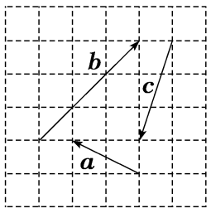
10.在平面内给定三个向量a＝（3，2），b＝（－1，2），c＝（4，1）.若a＝mb＋nc，则实数m＋n＝ ；若向量d满足（d－c）∥（a＋b），且｜d－c｜＝$\sqrt{5}$，则向量d的坐标为 .

11.若点M是△ABC所在平面内一点，且满足$\vec{AM}$＝$\frac{3}{4}\vec{AB}$＋$\frac{1}{4}\vec{AC}$，则△ABM与△ABC的面积之比为（ ）
A.$\frac{1}{2}$ B.$\frac{1}{3}$ C.$\frac{1}{4}$ D.$\frac{3}{4}$
12.〔多选〕如图所示，点A，B，C是圆O上的三点，线段OC与线段AB交于圆内一点P，若$\vec{AP}$＝λ$\vec{AB}$，$\vec{OC}$＝μ$\vec{OA}$＋3μ$\vec{OB}$，则（ ）
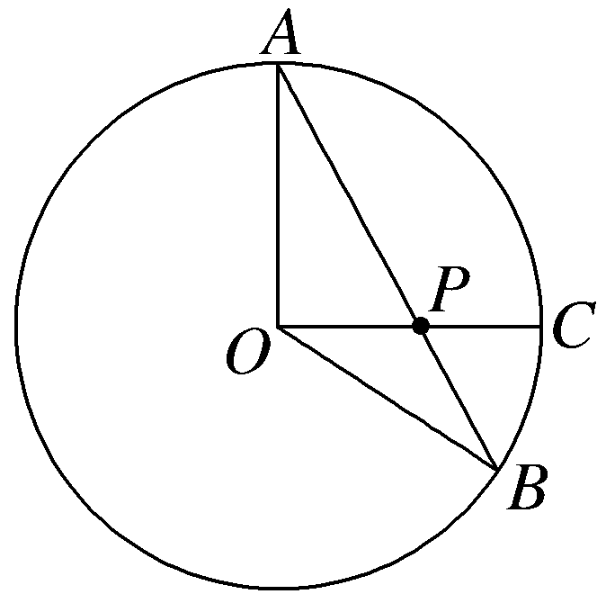
A.当P为线段OC中点时，μ＝$\frac{1}{2}$
B.当P为线段OC中点时，μ＝$\frac{1}{3}$
C.无论μ取何值，恒有λ＝$\frac{3}{4}$
D.存在μ∈R，λ＝$\frac{1}{2}$
13.在△ABC中，点D，E是线段BC上的两个动点，且$\vec{AD}$＋$\vec{AE}$＝x$\vec{AB}$＋y$\vec{AC}$，则xy的最大值为 .
14.如图，在平面直角坐标系中，点A在x轴上，B，C在第一象限，｜$\vec{OA}$｜＝2｜$\vec{AB}$｜＝2，∠OAB＝$\frac{2π}{3}$，$\vec{BC}$＝（－1，$\sqrt{3}$）.则点B的坐标为 ；四边形OABC的周长为 .

